MỤC LỤC

CHƯƠNG I: LÝ DO CHỌN ĐỀ TÀI 4

CHƯƠNG II: CƠ SỞ LÝ THUYẾT 5

1. HTML 5

2. CSS 5

3. Javascript 5

4. PHP 5

5. jQuery 6

6. Bootstrap 6

7. Mô hình MVC 6

7.1. Model 6

7.2. View 6

7.3. Controller 7

7.4. Cách làm việc trong MVC 7

7.5. Ưu điểm của Mô hình MVC 7

8. Cơ sở dữ liệu MySQL 7

CHƯƠNG III: XÂY DỰNG WEBSITE QUẢN LÝ VĂN BẢN HÀNH CHÍNH TẠI KHOA CÔNG NGHỆ THÔNG TIN 9

1. Cơ sở dữ liệu 9

2. Giao diện 10

3. Hướng dẫn sử dụng 14

3.1. Đăng văn bản 14

3.2. Thêm - Xoá - Sửa các loại văn bản 16

3.3 Thêm – Xoá – Sửa văn bản 17

CHƯƠNG IV: TỔNG KẾT 19

1. Kết luận 19

1.1. Những tính năng đã làm được 19

1.2. Những tính năng chưa làm được 19

2. Đánh giá 19

2.1. Thuận lợi và khó khăn 19

2.2. Hướng phát triển 19

3. Tài Liệu Tham Khảo 20

**DANH MỤC HÌNH ẢNH**

Hình 1: Cơ sở dữ liệu 9

Hình 2: Giao diện trang chủ khi chưa đăng nhập 10

Hình 3: Giao diện trang chủ đã đăng nhập 10

Hình 4: Giao diện trang đăng nhập 11

Hình 5: Giao diện trang quản lý các loại văn bản 11

Hình 6: Giao diện trang đăng văn bản 12

Hình 7: Giao diện trang sửa văn bản 12

Hình 8: Giao diện thùng rác 13

Hình 9: Giao diện trang liên hệ 13

Hình 10: Giao diện trang tìm kiếm văn bản 14

Hình 11: Giao diện trang đăng văn bảng mới 14

Hình 12: Giao diện trang nhập nội dung văn bản 15

Hình 13: Chỉnh sửa văn bảng tiếp theo 15

Hình 14: Giao diện trang quản lý các loại văn bản 16

Hình 15: Giao diện trang sửa các loại văn bản 16

Hình 16: Giao diện trang thêm mới các loại văn bản 17

Hình 17: Giao diện trang quản lý văn bản 17

Hình 18: Giao diện trang sửa nội dung văn bản 18

Hình 19: Giao diện trang quản lý bài viết đã xóa 18

CHƯƠNG I: LÝ DO CHỌN ĐỀ TÀI

Với sự phát triển nhảy vọt của công nghệ thông tin hiện nay, Internet ngày càng giữ vai trò quan trọng trong các lĩnh vực khoa học kỹ thuật và đời sống. Dĩ nhiên các mọi người đã được nghe nói nhiều về Internet, nói một cách đơn giản, Internet là một tập hợp máy tính nối kết với nhau, là một mạng máy tính toàn cầu mà bất kì ai cũng có thể kết nối bằng máy PC của họ. Với mạng Internet, tin học thật sự tạo nên một cuộc cách mạng trao đổi thông tin trong mọi lĩnh vực văn hóa, xã hội, chính trị, kinh tế...

Trong thời đại ngày nay, thời đại mà “người người làm Web, nhà nhà làm Web” thì việc có một Website để quản lý văn bản cho một đơn vị, tổ chức hay một Website cá nhân không còn là điều gì xa xỉ nữa. Thông qua Website sinh viên, giảng viên có thể xem và tải về các văn bản hành chính một cách nhanh chóng và hiệu quả.

Với công nghệ World Wide Web, hay còn gọi là Web sẽ giúp bạn đưa những thông tin mong muốn của mình lên mạng Internet cho mọi người cùng xem một cách dễ dàng với các công cụ và những ngôn ngữ lập trình khác nhau. Sự ra đời của các ngôn ngữ lập trình cho phép chúng ta xây dựng các trang Web đáp ứng được các yêu cầu của người sử dụng. PHP (Personal Home Page) là kịch bản trên phía trình chủ (Server Script) cho phép chúng ta xây dựng trang Web dựa trên cơ sở dữ liệu. Với nhiều ưu điểm nổi bật mà PHP và MySQL được rất nhiều người sử dụng.

Với lý do đó, được sự hướng dẫn và giúp đỡ của thầy, nhóm đã chọn đề tài “***Xây dựng website quản lý văn bản hành chính tại Khoa CNTT***” làm đề tài cho đồ án.

CHƯƠNG II: CƠ SỞ LÝ THUYẾT

1. HTML

Trang Web là sự kết hợp giữa văn bản và các thẻ HTML. HTML là chữ viết tắt của HyperText Markup Language được hội đồng World Wide Web Consortium (W3C) quy định. Một tập tin HTML chẳng qua là một tập tin bình thường, có đuôi .html hoặc .htm. HTML giúp định dạng văn bản trong trang Web nhờ các thẻ. Hơn nữa, các thẻ html có thể liên kết từ hoặc một cụm từ với các tài liệu khác trên Internet.

Một tài liệu HTML gồm 3 phần cơ bản:

* Phần HTML: Mọi tài liệu HTML phải bắt đầu bằng thẻ <html> và kết thúc bằng thẻ đóng </html>.
* Head: Phần đầu bắt đầu bằng thẻ <head> và kết thúc bởi thẻ </head> . Phần này chứa tiêu đề hiển thị trên thanh điều hướng của trang Web.
* Body: Phần này nằm sau phần tiêu đề. Phần thân bao gồm văn bản, hình ảnh và các liên kết mà bạn muốn hiển thị trên trang Web của mình. Phần thân bắt đầu bằng thẻ <body> và kết thúc bằng thẻ </body>.

2. CSS

* CSS là viết tắt của Cascading Style Sheets.
* CSS mô tả cách các phần tử HTML được hiển thị trên màn hình, giấy hoặc trong phương tiện khác.
* CSS tiết kiệm rất nhiều công việc . Nó có thể kiểm soát bố cục của nhiều trang web cùng một lúc.
* Các bảng định kiểu bên ngoài được lưu trữ trong các tệp CSS.
* CSS được sử dụng để xác định kiểu cho các trang web của bạn, bao gồm thiết kế, bố cục và các biến thể hiển thị cho các thiết bị và kích thước màn hình khác nhau.

3. Javascript

Javascript là một ngôn ngữ lập trình kịch bản thực thi ở phía client được bổ sung vào HTML nhầm làm cho một trang web có khả năng được lập trình để tương tác và xử lý thông tin.

4. PHP

PHP (viết tắt của cụm từ Personal Home Page) là ngôn ngữ lập trình kịch bản (scripting language) mã nguồn mở được dùng phổ biến để ra tạo các ứng dụng web chạy trên máy chủ. Mã lệnh PHP có thể được nhúng vào trong trang HTML nhờ sử dụng cặp thẻ PHP <?php ?>.

Tại sao nên dùng PHP?

Để thiết kế Web động có rất nhiều ngôn ngữ lập trình khác nhau để lựa chọn, mặc dù cấu hình và tính năng khác nhau nhưng chúng vẫn đưa ra những kết quả giống nhau. Chúng ta có thể lựa chọn cho mình một ngôn ngữ: ASP, PHP, Java, Perl... và một số loại khác nữa. Vậy tại sao chúng ta lại nên chọn PHP. Rất đơn giản, có những lý do sau mà khi lập trình Web chúng ta không nên bỏ qua sự lựa chọn tuyệt vời này.

* PHP được sử dụng làm Web động vì nó nhanh, dễ dàng, tốt hơn so với các giải pháp khác.
* PHP có khả năng thực hiện và tích hợp chặt chẽ với hầu hết các cơ sở dữ liệu có sẵn, tính linh động, bền vững và khả năng phát triển không giới hạn.
* Đặc biệt PHP là mã nguồn mở do đó tất cả các đặc tính trên đều miễn phí, và chính vì mã nguồn mở sẵn có nên cộng đồng các nhà phát triển Web luôn có ý thức cải tiến nó, nâng cao để khắc phục các lỗi trong các chương trình này
* PHP vừa dễ với người mới sử dụng vừa có thể đáp ứng mọi yêu cầu của các lập trình viên chuyên nghiệp, mọi ý tưởng của các bạn PHP có thể đáp ứng một cách xuất sắc.

5. jQuery

JQuery là thư viện được viết từ JavaScript, jQuery giúp xây dựng các chức năng bằng JavaScript dễ dàng, nhanh và giàu tính năng hơn jQuery được tích hợp nhiều module khác nhau. Từ module hiệu ứng cho đến module truy vấn selector. jQuery được sử dụng đến 99% trên tổng số website trên thế giới.

6. Bootstrap

* Bootstrap là một framework bao gồm các HTML, CSS và JavaScript template dùng để phát triển website chuẩn responsive.
* Bootstrap cho phép quá trình thiết kế website diễn ra nhanh chóng và dễ dàng hơn dựa trên những thành tố cơ bản sẵn có như typography, forms, buttons, tables, grids, navigation, image carousels…
* Cấu trúc gọn nhẹ khiến chức năng của Bootstrap trở nên linh hoạt
* Bootstrap chứa các tập tin JavaScript, CSS và fonts đã được biên dịch và nén lại. Ngoài ra, Bootstrap được thiết kế dưới dạng các mô-đun. Do đó, dễ dàng tích hợp với hầu hết các mã nguồn mở như WordPress, Joomla, Magento, …

7. Mô hình MVC

7.1. Model

* Phần Model của kiến trúc MVC là thành phần chính và nó chỉ chứa nghiệp vụ logic, các phương thức xử lý dữ liệu, truy xuất dữ liệu từ database và gửi đến views.
* Model độc lập với giao diện người dùng.

7.2. View

* Phần View giúp người dùng có thể xem được thông tin của trang web, ứng dụng một cách trực quan.
* Bạn có thể hiểu là View là phần bạn nhìn thấy trên trang Web.

7.3. Controller

* Controller dịch ra là điều khiển.
* Đúng như vậy, chức năng của Controller chính là điều khiển, điều hướng các yêu cầu / request từ người dùng và chỉ định phương thức này, phương thức kia trong Model sẽ xử lý.

7.4. Cách làm việc trong MVC

* MVC thường được sử dụng trong các ứng dụng web. View trong các ứng dụng này là các tệp HTML hoặc XHTML do ứng dụng tạo ra.
* Controller nhận đầu vào (bằng form hoặc bất kỳ thứ gì) và sau đó nó quản lý và xử lý đầu vào cho Model.
* Model chứa dữ liệu và các quy tắc về quá trình thực hiện một nhiệm vụ cụ thể.
* Vì dữ liệu được theo dõi bởi chế độ View và nó được kiểm soát cách trình bày cho người dùng, nên các Lập trình viên có thể sử dụng chế độ View tương tự với các dữ liệu khác nhau cho các ứng dụng khác nhau.
* Hoặc có thể sử dụng chung phần Model, Controller chỉ thay đổi phần View.
* Note: Đây chính là cách người ta làm các web giá rẻ. Xây một phần Base chung và chỉ thay đổi phần View khi lập trình web cho các khách hàng khác nhau.

7.5. Ưu điểm của Mô hình MVC

* Nhiều chế độ View có thể được thực hiện cho các Model
* Phân vùng nhiệm vụ giúp Lập trình viên chuyên sâu trong việc phát triển và nâng cấp trong tương lai.
* Lý thuyết MVC hoạt động có hành vi ghép thấp giữa các mô hình, khung nhìn và bộ điều khiển.
* Nhiều Lập trình viên có thể cùng làm việc trên Model, View, Controller cùng một lúc. Điều này giúp việc gia tăng nhân lực để tăng tốc độ dự án là khả thi.
* Các View cho một mô hình cần thiết được nhóm lại với nhau.

8. Cơ sở dữ liệu MySQL

MySQLi là viết tắt của cụm từ mysql improved (cải tiến), nó là một thư viện giúp PHP có thể kết nối được với MySQL hỗ trợ từ PHP5 trở đi.

MySQL là hệ quản trị cơ sở dữ liệu tự do nguồn mở phổ biến nhất thế giới và được các nhà phát triển rất ưa chuộng trong quá trình phát triển ứng dụng, vì MySQL là cơ sở dữ liệu tốc độ cao, ổn định và dễ sử dụng, có tính khả chuyển, hoạt động trên nhiều hệ điều hành cung cấp một hệ thống lớn các hàm tiện ích rất mạnh.

Với tốc độ và tính bảo mật cao, MySQL rất thích hợp cho các ứng dụng có truy cập CSDL trên internet. MySQL miễn phí hoàn toàn cho nên bạn có thể tải về MySQL từ trang chủ.

Nó có nhiều phiên bản cho các hệ điều hành khác nhau: phiên bản Win32 cho các hệ điều hành dòng Windows, Linux, Mac OS X, Unix, FreeBSD, NetBSD, Novell NetWare, SGI Irix, Solaris, SunOS,…

MySQL được sử dụng cho việc bổ trợ PHP, Perl, và nhiều ngôn ngữ khác, nó làm nơi lưu trữ những thông tin trên các trang web viết bằng PHP hay Perl,…

CHƯƠNG III: XÂY DỰNG WEBSITE QUẢN LÝ VĂN BẢN HÀNH CHÍNH TẠI KHOA CÔNG NGHỆ THÔNG TIN

## 1. Cơ sở dữ liệu

Hình 1: Cơ sở dữ liệu

## 2. Giao diện

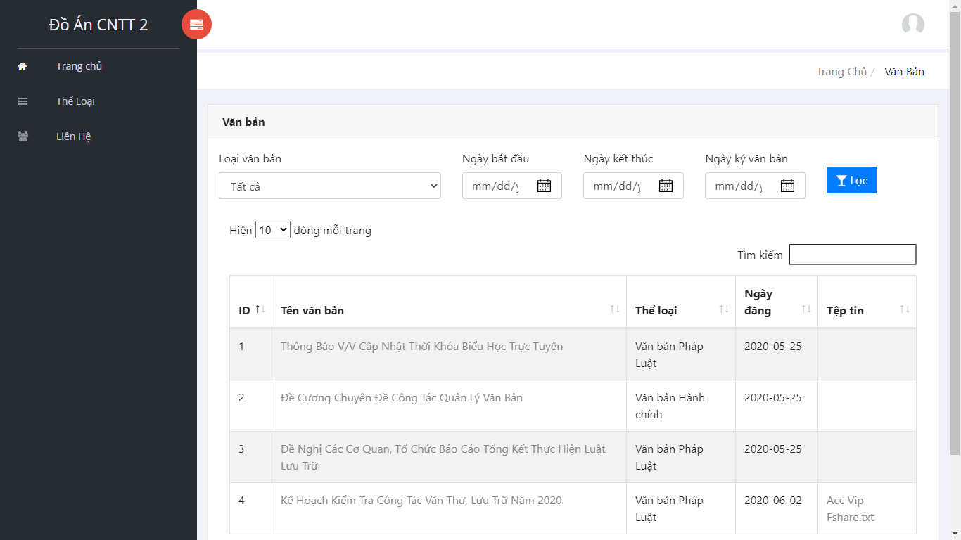

Hình 2: Giao diện trang chủ khi chưa đăng nhập

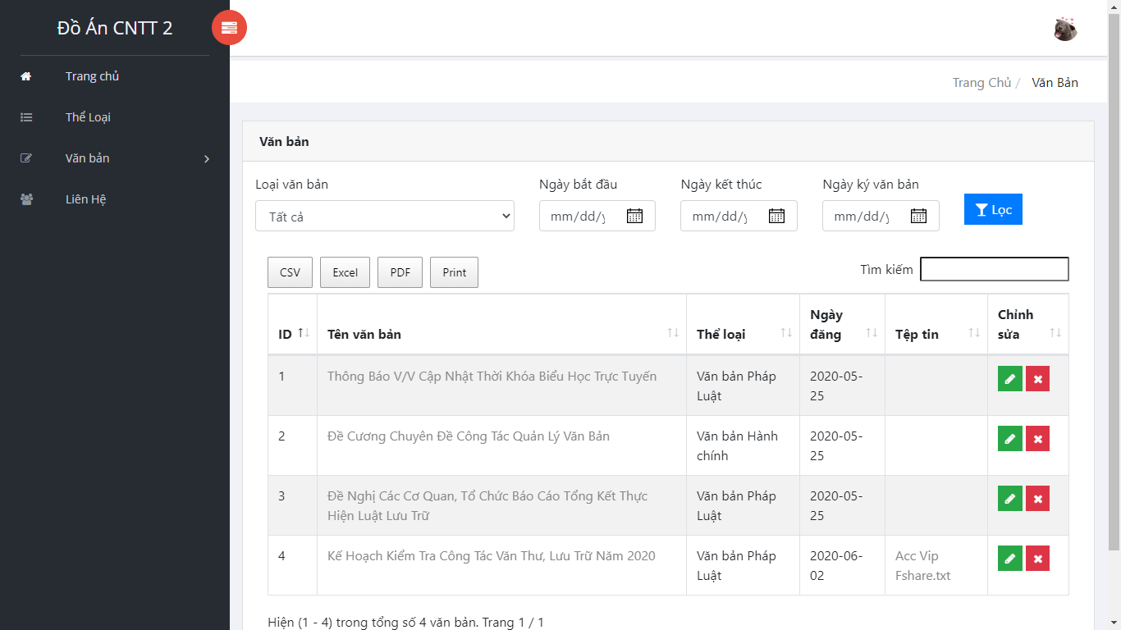

Hình 3: Giao diện trang chủ đã đăng nhập

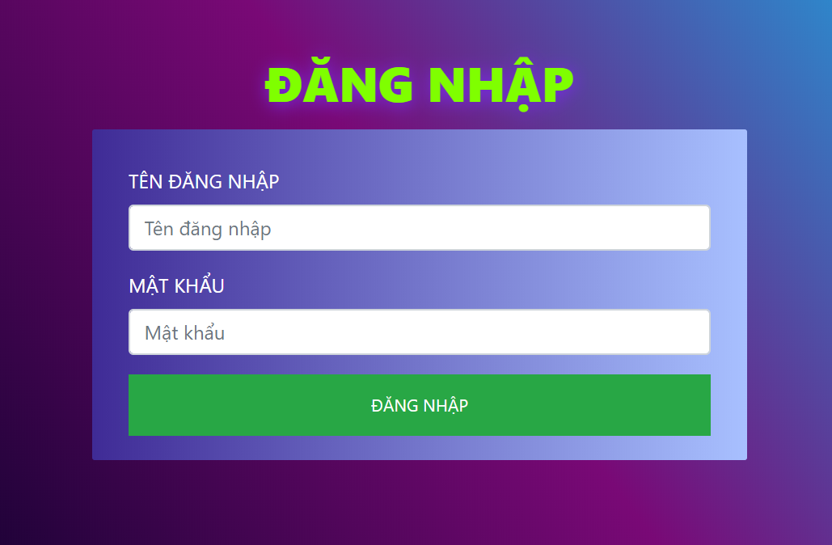

Hình 4: Giao diện trang đăng nhập

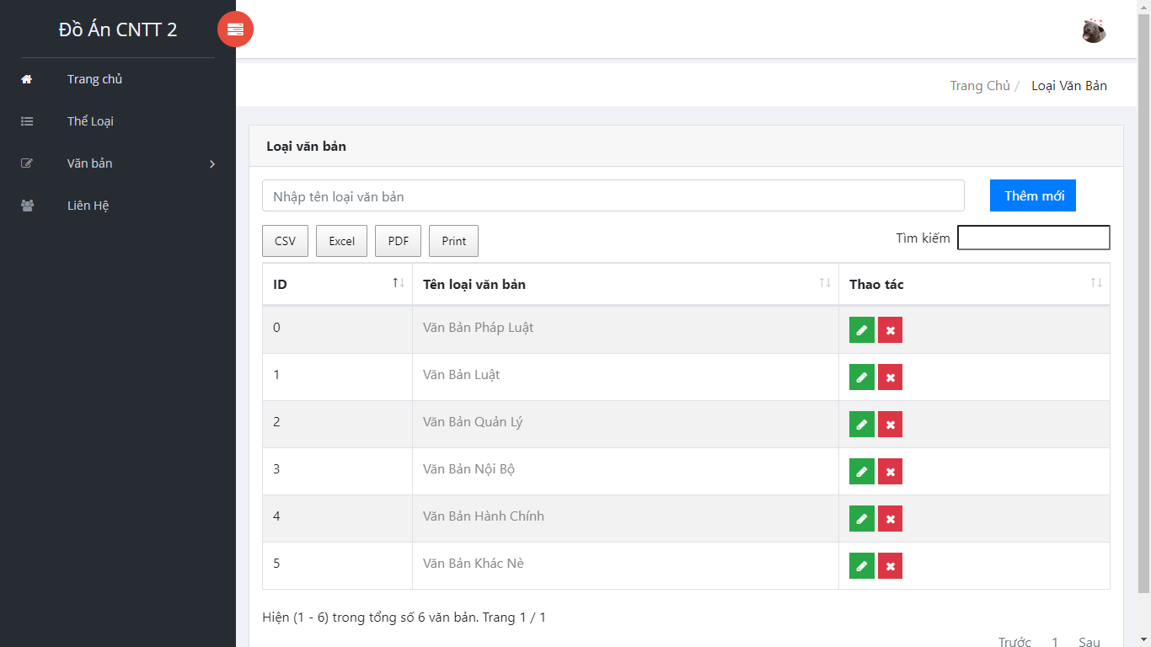

Hình 5: Giao diện trang quản lý các loại văn bản

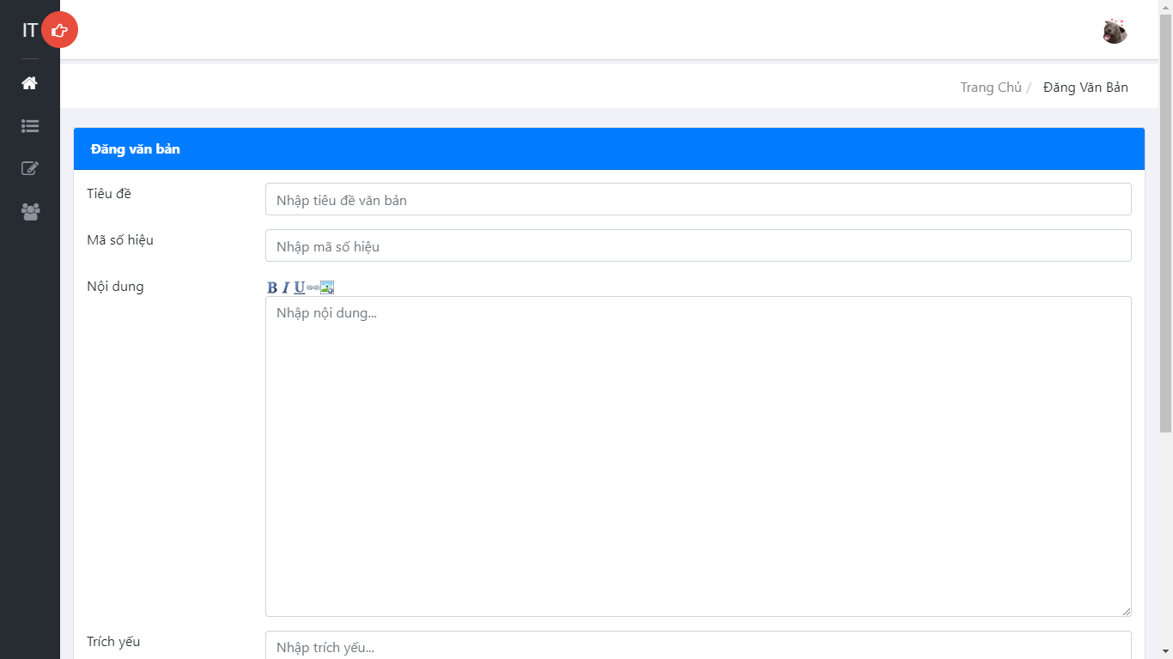

Hình 6: Giao diện trang đăng văn bản

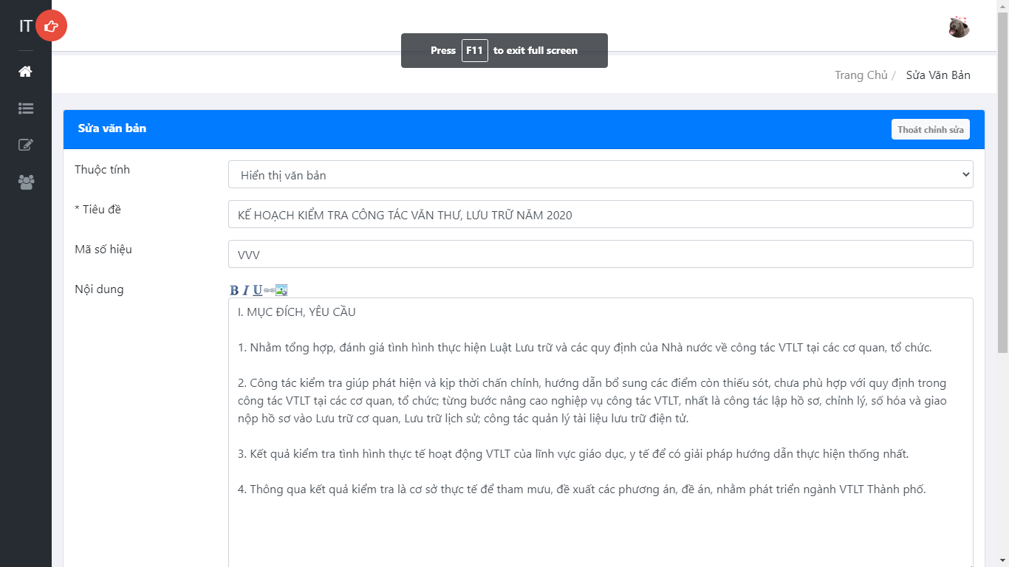

Hình 7: Giao diện trang sửa văn bản

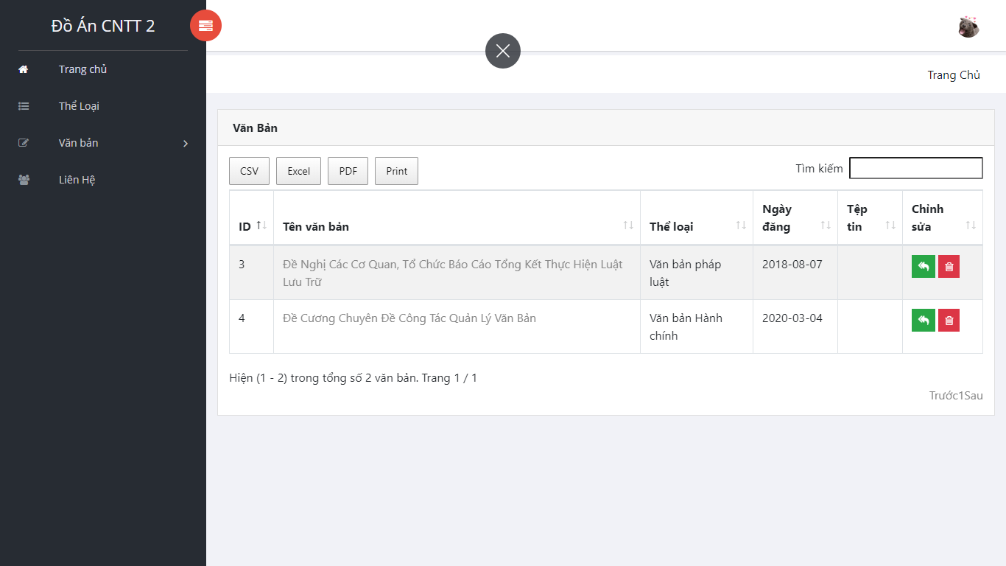

Hình 8: Giao diện thùng rác

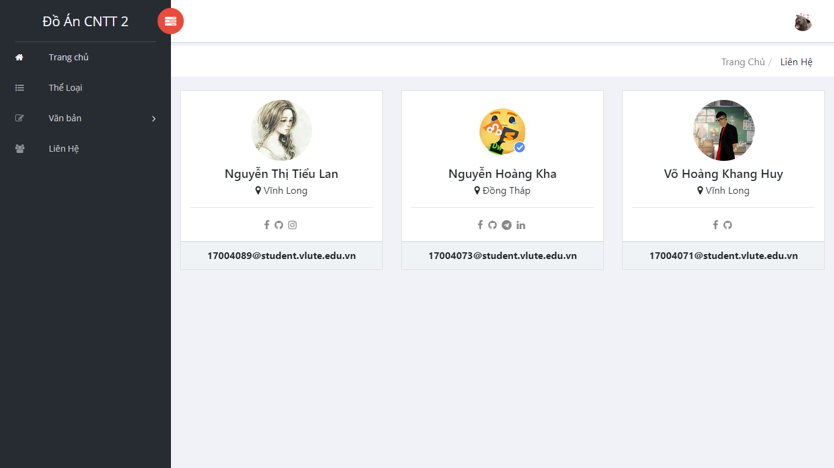

Hình 9: Giao diện trang liên hệ

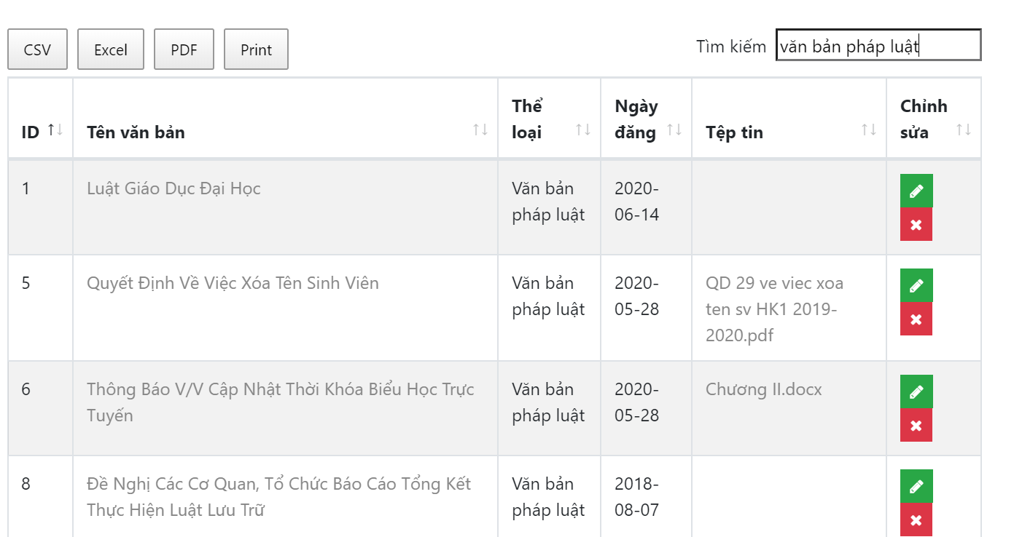

Hình 10: Giao diện trang tìm kiếm văn bản

## 3. Hướng dẫn sử dụng

### 3.1. Đăng văn bản

B1: Tại trang chủ → Văn bản → Đăng văn bảng



Hình 11: Giao diện trang đăng văn bảng mới

B2: Nhập nội dung văn bản: Tiêu đề, Mã số hiệu, Nội dung, Trích yếu, lựa chọn Loại văn bản, Ngày ký văn bản

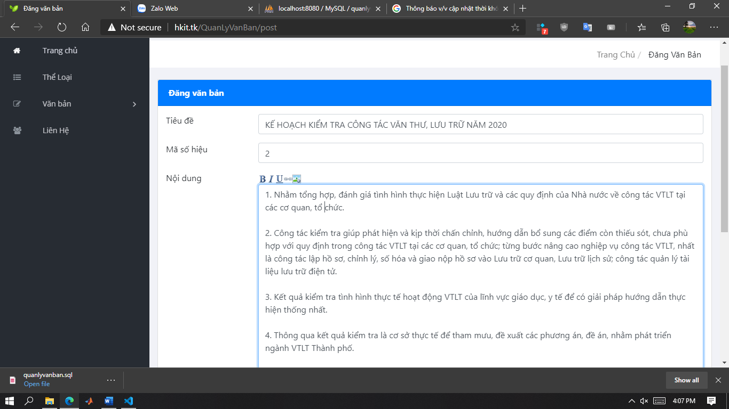

Hình 12: Giao diện trang nhập nội dung văn bản

B3: Chọn file đính kèm → Xác nhận để đăng văn bản.

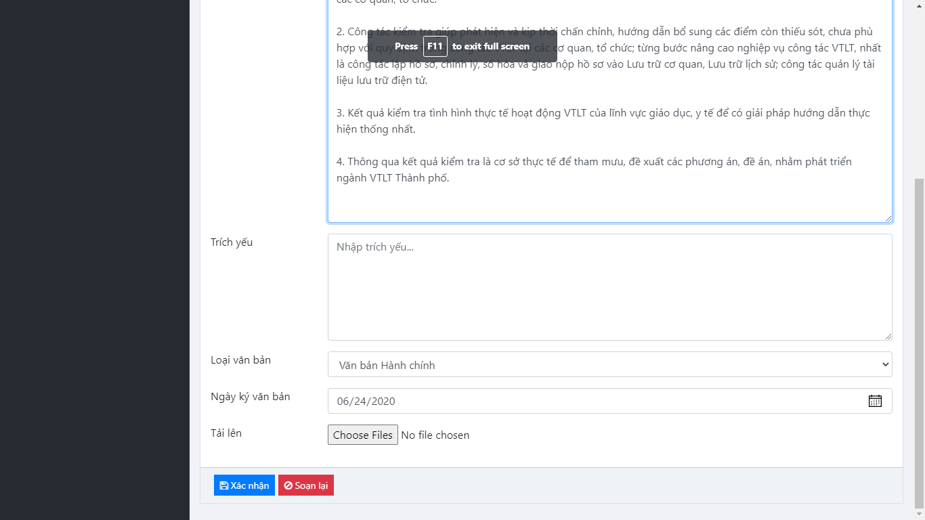

Hình 13: Chỉnh sửa văn bảng tiếp theo

### 3.2. Thêm - Xoá - Sửa các loại văn bản

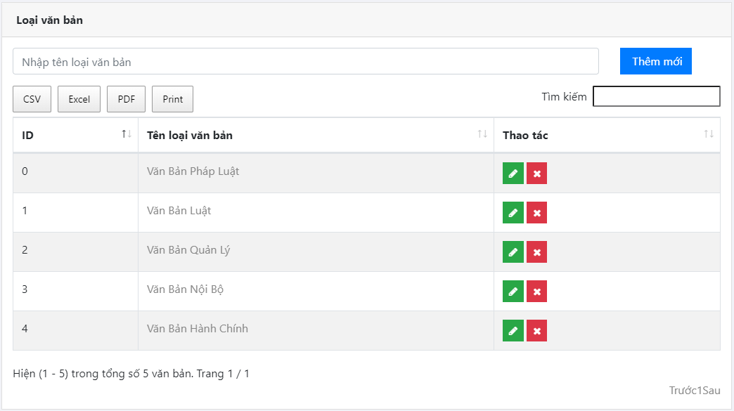

Hình 14: Giao diện trang quản lý các loại văn bản

Tại trang chủ → Loại văn bản → chọn  để chỉnh sửa loại văn bản.

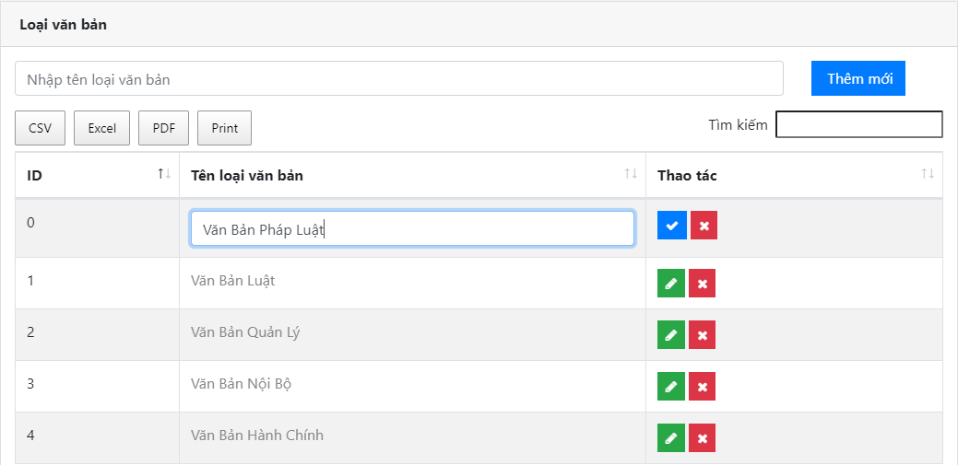

Hình 15: Giao diện trang sửa các loại văn bản

Soạn lại: làm trắng các ô nội dung.

Xoá loại văn bản, trước tiên cần xoá tất cả văn bản thuộc loại văn bản cần xoá.

Tại trang chủ → Loại văn bản → Nhập tên loại văn bản cần thêm → Thêm mới.

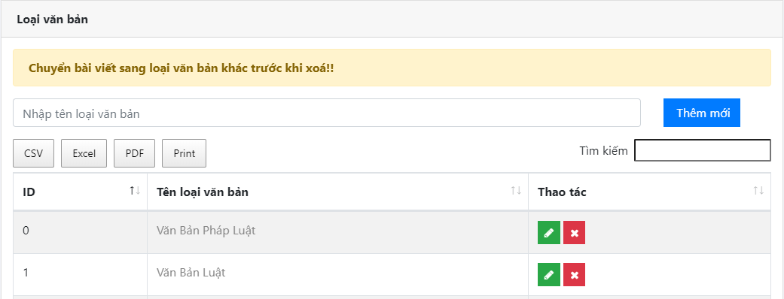

Hình 16: Giao diện trang thêm mới các loại văn bản

### 3.3 Thêm – Xoá – Sửa văn bản

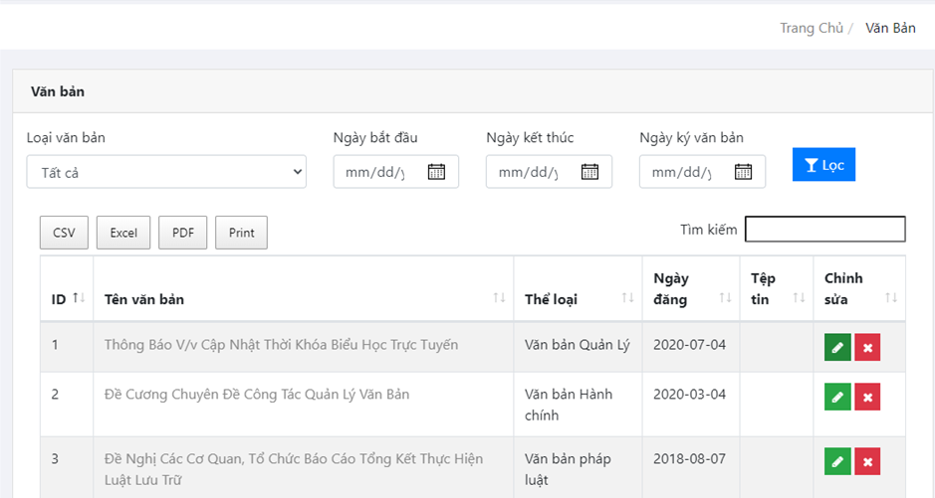

Hình 17: Giao diện trang quản lý văn bản

Tại trang chủ → Văn bản → Sửa văn bản → Nhập ID văn bản cần chỉnh sửa, hoặc chọn  để chỉnh sửa văn bản.

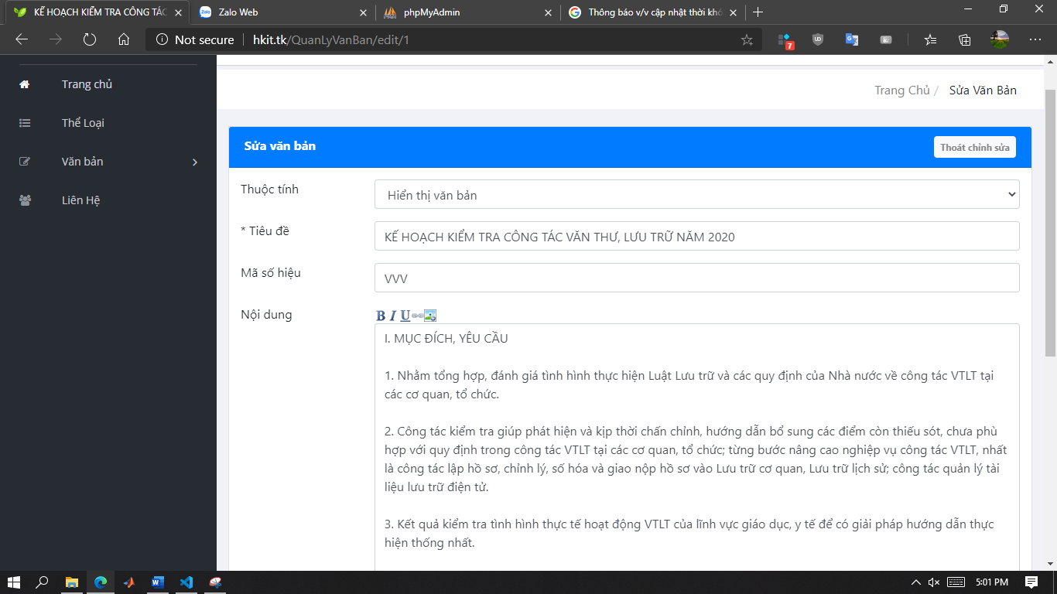

Hình 18: Giao diện trang sửa nội dung văn bản

Tại trang chủ, chọn  để chuyển văn bản vào thùng rác.

Tại thùng rác, chọn 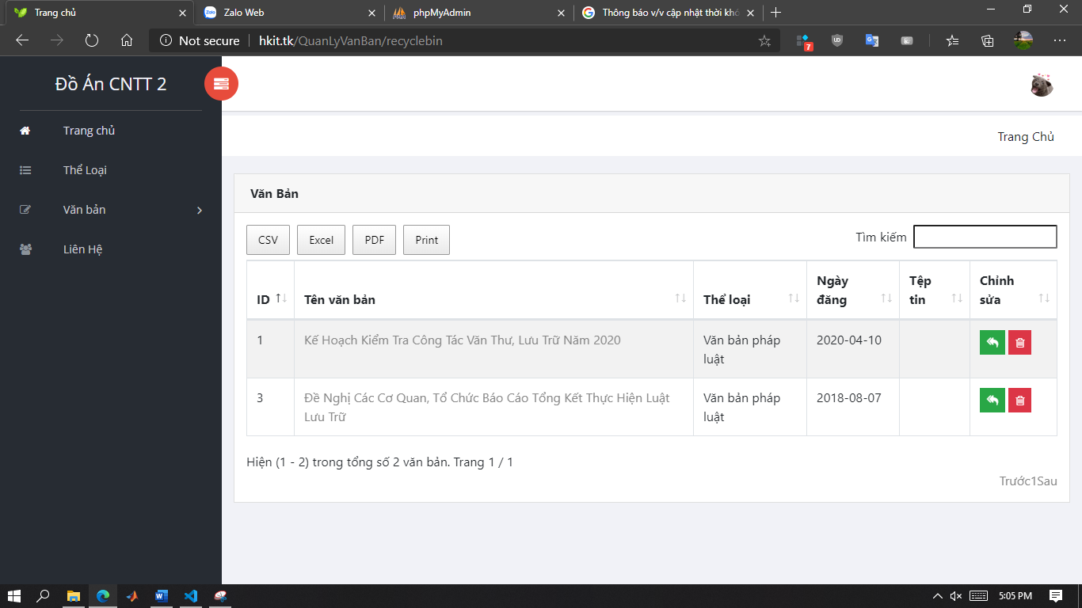 để khôi phục bài viết.

Tại thùng rác, chọn  để xoá bài viết vĩnh viễn.



Hình 19: Giao diện trang quản lý bài viết đã xóa

CHƯƠNG IV: TỔNG KẾT

1. Kết luận

1.1. Những tính năng đã làm được

- Có trang admin dùng để quản trị hệ thống

- Trang chủ cho phép người dùng xem thông báo các dạng văn bản

- Tính năng phân loại văn bản

- Tính năng đăng văn bản

- Tính năng chỉnh sửa văn bản

- Tính năng xóa văn bản

- Tính năng tìm kiếm văn bản

- Thống kê văn bản

- Xuất file văn bản

1.2. Những tính năng chưa làm được

2. Đánh giá

2.1. Thuận lợi và khó khăn

- Thuận lợi: nhận được sự hướng dẫn và góp ý tận tình của thầy, có nhiều thông tin trên mạng giúp cho quá trình tìm hiểu.

- Khó khăn: thời gian hạn chế do phải thực hiện một vài đề tài khác, còn nhiều sai sót cần chỉnh sửa trong đề tài.

2.2. Hướng phát triển

Trong tương lai, nhóm chúng em dự tính chỉnh sửa đề tài như sau:

- Chỉnh giao diện cho bắt mắt hơn

- Update CSDL để hiển thị nhiều văn bản đa dạng hơn.

- Bổ sung thêm các tính năng cần thiết phù hợp với yêu cầu sử dụng

3. Tài Liệu Tham Khảo

<https://colorlib.com/polygon/sufee/>

<https://www.w3schools.com/>

<https://www.youtube.com/watch?v=CasgqSBvOMY>

<https://datatables.net/>